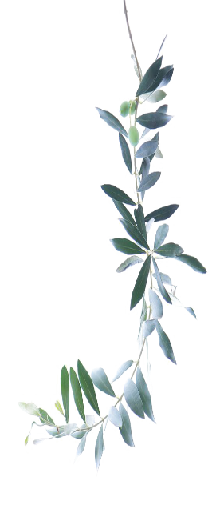
臺中市大甲區大甲國民小學109學年度國語硬筆字比賽
五年級比賽題目
大甲國小五年級張小明 | 寧 | 邂 | 猶 | 適 | 二
大甲國小五年級張小明 | 知 | 逅 | 酣 | 從 | 十
大甲國小五年級張小明 | 白 | 兩 | 新 | 東 | 登
大甲國小五年級張小明 | 日 | 相 | 豐 | 方 | 漢
大甲國小五年級張小明 | 晚 | 逢 | 酒 | 來 | 朝
大甲國小五年級張小明 | 暫 | 別 | 尚 | 又 | 英
大甲國小五年級張小明 | 向 | 來 | 帶 | 欲 | 聲
大甲國小五年級張小明 | 花 | 問 | 灞 | 謁 | 邁
大甲國小五年級張小明 | 間 | 寒 | 陵 | 明 | 今
大甲國小五年級張小明 | 語 | 暑 | 雨 | 主 | 古
